中国隧道与地下工程修建技术
科普手册（一）

二零二二年六月

1隧道及地下工程的种类
地下工程的类型是多种多样的，依照地下工程的功能不同，可将地下工程分为交通运输、城市地下空间开发、能源开发与储藏、防御减灾四大类。又可根据所处地域位置及功用不同，归纳为以下9种：

1.1山岭隧道
山岭隧道为连接各大城镇，穿越山脉的交通隧道，发挥客货两运的功能，分为铁路隧道和公路隧道。根据隧道长度的不同，可将其分为特长隧道（长度大于10km）、长隧道（长度在3~10 km之间）、短隧道（长度小于3km）。横断面有圆形、马蹄形、蛋形等多种形状。随着经济建设需求的增长和隧道建设技术的提高，近年来大断面隧道日渐增多．横断面积已达500m²。

1.2城市地下铁路
新建北京至石家庄铁路客运专线是铁路进城走向地下的试点工程，东西向的石太（德）既有铁路线及南北向的京广既有线将石家庄市分割为四个部分，地面交通十分不便，列车的噪声污染与高架接触网的安全隐患，给市民的生活带来诸多不便。因此在进行新建京石线穿城方案时对新建铁路和既有铁路均采用入地方案；正在建设的深圳福田地下铁路站、天津火车北站，均采用了将铁路入地的建设方案。铁路运输采用地下方式穿越城市已成为一种发展趋势，体现了还地面于人民，立体空间利用的可持续建设理念图1-1为北京南站城际铁路地下车站。
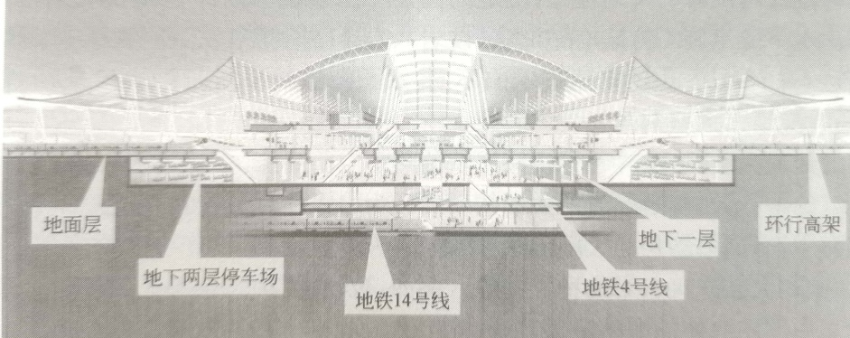
图1-1 北京南站城际铁路地下车站

1.3城市地铁、城际铁路
城市地铁、城际铁路是一种用于客运的城市轨道交通，分布于城市中的主要交通干线上与相邻城市间。城市地铁由区间隧道和地下车站组成，其横断面尺寸变化很大，有单层和多层。地铁隧道的埋深多在地下管线共同沟的下部，以浅埋为主。当城市地层处于硬岩或地层水量不大时，应优先考虑深埋，因为深埋隧道具有选线自由，施工对地面建筑影响不大，今后运营也不会影响环境，不需要减振道床等优点。如我国的青岛、大连、厦门、重庆等城市应考虑深埋地铁的修建。当前，有的城市将线路纵断面选在软硬交界面上，这是错误的埋深选择，这样做会加大施工难度，对运营也不利。
城际铁路是介于大铁路和城市地铁之间的新兴轨道交通，是用最快速度实现城市之间运输的轨道方案，它是城际间节能、省地、经济运输的发展方向。
京津城际铁路是中国第一条高速城际铁路，它的开通使快速城际铁路的优势充分展现。采用公交化城际列车和跨线列车混合开行的运输组织模式，大量采用动车组列车，列车最高时速可达200km，全程直达运行时间控制在30~60min以内，列车最小行车间隔可以达到3min。图 1-2为上海—南京城际铁路示意图。省会城市与省管城市之间应采用城际铁路。
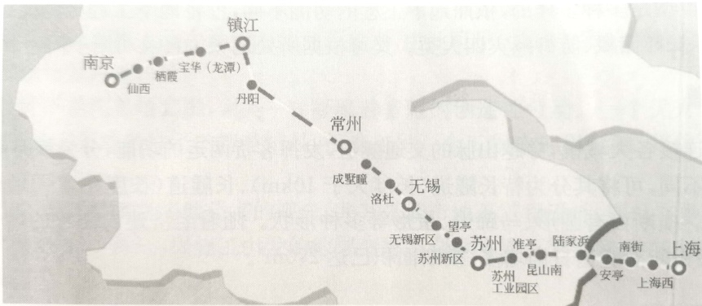
图1-2 上海—南京城际铁路示意图
根据我国中远期铁路网规划，要在主要通道实现客货分线，在京哈、京沪、京广、陇海、沪昆、呛大、胶济等主要通道全面开展客运高铁建设，建设标准按350km/h，运营按 300km/h, 再在环渤海、长三角、珠三角等大城市逐步建设城际铁路。我国主要建设的城际铁路有北京—天津、上海—南京、南京—杭州、南京—芜湖—安庆、广州—珠海、九江—南昌、青岛—烟台—威海、绵阳—成都—峨眉、长春—吉林、柳州—南宁等。目前已经开工建设的客运专线、城际铁路总里程已达到1000km以上，其中多以隧道、下穿、高架为主要行进模式。

1.4水下隧道
水下隧道是跨越江河湖海的交通隧道，隧道的位置可位于水下岩石地层中，也可位于水底泥沙中，亦可位于水体中。水下隧道施工方法有钻爆法（硬岩）、TBM法、沉管法、盾构法。目前，世界上水下隧道的单隧长度已达53. 83km。由于修建技术的不同，水下隧道的横断面形状有圆形、马蹄形、蛋形、矩形等，断面积与山岭隧道无大差别。
以青函隧道的建成为契机，世界各国横穿海峡的热情空前高涨。许多被视为“梦想”的宏伟规划都呈现出一片“现实”的曙光，尤其是欧亚两大洲的动向极为引人注目。在欧洲地区、环绕欧洲大陆的地中海、波罗的海、北海中，有许多岛屿与大陆隔绝，早在18~19世纪初就产生了许多用桥梁和隧道渡海，把岛屿和大陆、大陆和大陆连接起来的种种构想。例如，被称为“2000年梦幻”的英法海峡隧道，已建成投入运营。横断直布罗陀海峡的海峡隧道工程、连接意大利本土和西西里岛的墨西拿海峡隧道工程以及博斯普鲁斯海峡隧道工程等都在规划和调研之中。
我国跨越江河、湖海，打通水域阻断的交通道路的建设目标已进入实施阶段。近年来，我国曾先后对琼州海峡、甬江、珠江、青岛胶州湾、大连、福建台湾海峡、南通、天津塘沽等有关跨海、江、河通道工程进行了论证。在论证中可以发现，大家越来越重视隧道跨越海洋、江河方案的选择。因为其优越性是十分明显的：与桥梁相比，在同等条件下，隧道方案具有隐蔽、全天候运行、占地面积小、对环境景观无损害的优越性，在环境保护、社会效益、工程投资上也是经济的。这些研究和论证符合未来隧道工程技术发展趋势，采用隧道穿越江河湖海已成为地下空间利用的一个重要方面。
规划中的我国跨越琼州海峡的30km 铁路隧道工程（图1-3）、跨越台湾海峡的150km长铁路隧道工程、跨越渤海的100km铁路隧道工程等，均属于海峡通道工程。已经建成的港珠澳海上大通道（图1-4），全长36km，分别由6km沉管隧道和大桥相连后，用 3. 6km盾构或浅埋暗挖法修建隧道，在珠海拱北上岸，再用桥和 6km长的山岭隧道相连，并和太澳公路相连，为公路双向6车道。
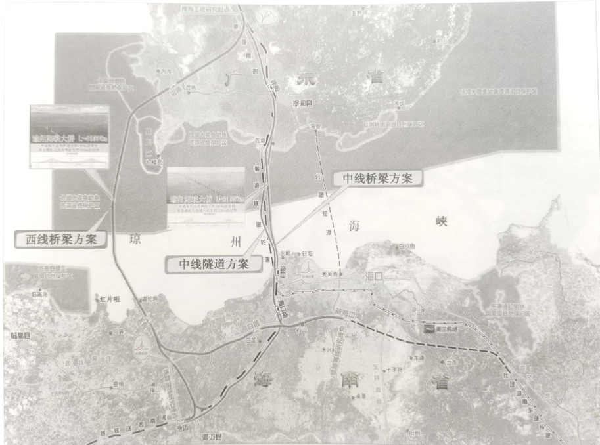
图1-3 规划中的琼州海峡工程方案
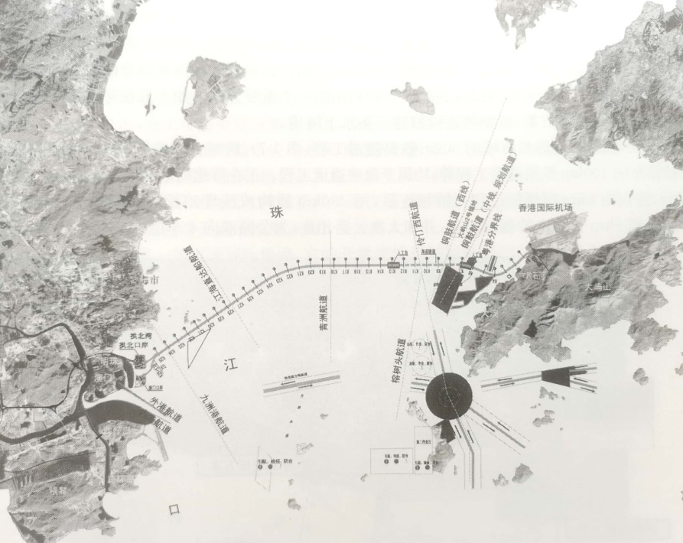
图1-4 港珠澳海上大通道
水下隧道工程中，一类是海湾线工程，如日本的东京湾高速公路通道。我国穿越胶州湾、长江口、杭州湾等海湾线工程中，都需修建跨海通道工程，其中一些跨海的通道工程方案巳开始研究。已建成的我国第一条海底隧道——门翔安隧道（图1-5）、青岛胶州湾海底隧道，即是完全采用钻爆法和浅埋暗挖法修建的大断面双向6车道双洞海底公路隧道。其间攻克了隧道穿越花岗岩强风化槽高压涌水、结构防腐防裂、衬砌混凝土耐久性、建设过程环境保护、多工法作业施工组织等技术难题。
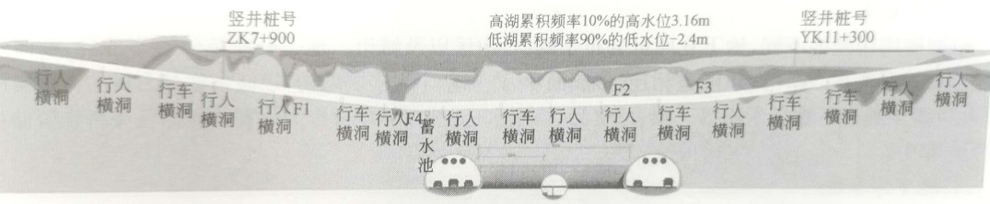
图1-5 我国第一条海底隧道——厦门翔安隧道
另外一类是内陆水下隧道工程，如甬江沉埋隧道，广深港狮子洋盾构铁路隧道，长沙跨越浏阳河采用钻爆法修建的浏阳河铁路、公路隧道，武汉长江隧道以及跨越湘江的湘江隧道等。已建成的跨越长江的我国长江第一隧——武汉长江隧道（图1-6）是采用盾构法与浅埋暗挖法两种方法修建的双向4车道公路隧道，工程中解决了高水压下盾构密封、刀盘刀具耐久性、上软下硬地层盾构掘进控制、隧道抗浮等技术难题。
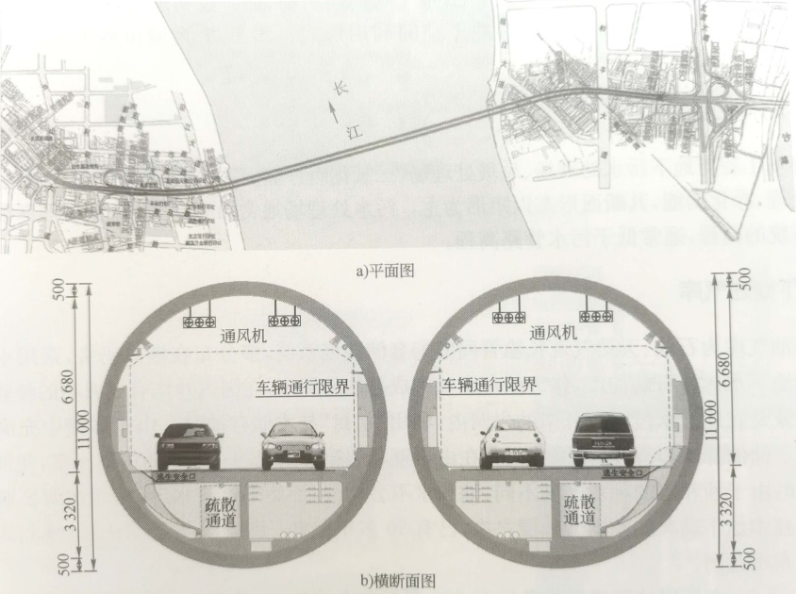
图1-6 长江第一隧——武汉长江公路隧道（尺寸单位：mm）
这些采用多种施工方法修建的海底及内陆水下隧道，标志着我国隧道修建技术已位居世界领先地位。

1.5城市地下空间利用

1.5.1地下管线共同沟
地下管线共同沟主要分布在城市，承担城市地下电力、通信、上（下）水、暖气、燃气等的输送。出于管理和地下空间利用规划上的考虑，将这类输送线路按照一定的行业规范布置于同一地下隧道中。这些隧道以圆形断面为主，通常处于地下较浅层，埋深一般不超过5~10m，隧道直径通常在3~5m。对于城市供电，高压输电塔架已不允许进入城市，而采用地下管道方式进城，如22万V高压线采用3m管径，44万V高压线采用5m管径。北京东城区率先编制了“地下空间开发利用研究报告”，己形成资料在全国交流。

1.5.2地下商业街
地下商业街分布在城市，承担缓解地面占地压力、节约能源等任务。以长条形（即隧道形）为基本形态，呈面网状分布，可有一层或多层，层间亦由隧道相连其断面形态各异，以马蹄形为主。平面以矩形、方形为主，区域间以隧道相连。由人防工程改造而来的地下商业街埋深多在地表5m以下，新规划建设的商业街主要位于地表下5~10m。

1.5.3地下仓库
根据使用功能的不同，地下仓库可分布于港口、山区以及城市。地下仓库单体形态各异，断面以矩形或近似矩形为主，单体间以隧道相连，形成面状，许多仓库为多层结构，以储备物品为目的。根据用途不同，可置于地表下数百米不等。粮食、食品、饮用水、天然气等均可作为战备物资储备库将物资储存在地下仓库中。

1.5.4地下停车场
地下停车场主要分布在城市商业区、住宅区，为多层横断面以矩形为主，埋深多在地表下520m。其净空高度尺寸多在3m以上，跨度可达数十米。占地少的圆形竖井式垂直电梯型停车场，也是今后发展方向。
城市地下空间利用的形式还有地下住宅、地下文体娱乐场、地下过街道等，随着社会经济的发展和技术进步，将还产生其他种类的城市地下空间利用形式。

1.6地下环境工程
地下环境工程有地下污水处理场、垃圾处理场、二氧化碳存储库等，主要分布于城市周边，发挥对城市废物的处理、净化功能，断面形态以矩形为主。污水处理场通常由多个单体组成，埋深取决于城市地下污水系统的高程，通常低于污水管路高程。

1.7地下储油气库
地下储油气库为石油、天然气及长输管网的配套储油气系统，多分布在港口码头，采用水封式技术存储。利用地下水封岩石储油库，作为储存原油和成品油的洞库，在国内外均有很成功的经验。地下水封岩洞油库就是在地下水位以下开凿的岩洞内，利用“水封”技术储存油品。由于岩壁中充满的地下水的静压力大于储油静压力，油品始终被封存在由岩壁和裂隙水组成的一个封闭的空间里，使油品不会渗漏出去。同时由于油和水的相对密度不同，油和水不会相混，油始终处在水上，从而达到长期储存油品的目的。该技术始于瑞典的花岗岩地层之中，已有 50 多年历史。图1-7为某300万吨水封式地下油库工程洞库分布示意图。
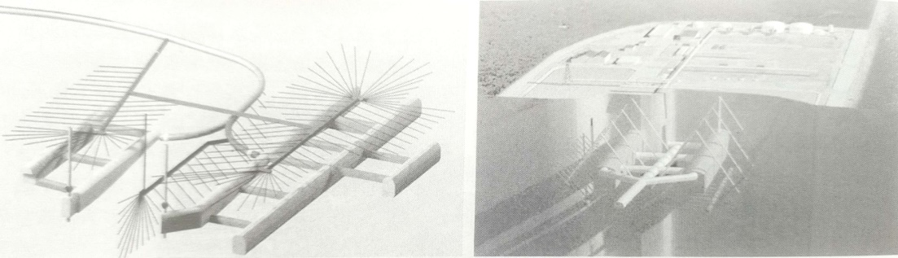
图1-7 某300万吨水封式地下油库工程洞库分布示意图
截至2020年，在斯塔迪那维亚半岛已,200多座地下原油、石油产品及重燃料油库在使用。在韩国、日本、中东等地也建有很多地下水封岩洞油库。韩国建有4座地下洞库，总库容1830万m³。日本建有3座地下洞库，总库容1830万m³。
我国已修建了四座地下油气库：东黄岛地下水封油库，1976 年建成，库容量15万m³；浙江象山地下水封油库，1976 年建成，库容量4万m³；汕头地下水封 LPG 库，1998年建成，库容量20万m³，为汕头海洋石油化工有限公司和美国加德士有限公司合资兴建，宁波地下水封LPG库，2002 年建成，库容量50万m³，为英国BP石油公司在中国投资兴建。

1.8水利工程
水利水电隧洞主要包括水工隧洞和地下厂房两大部分，水工隧洞主要包括号引水隧洞、导流隧洞、泄洪隧洞等。地下厂房包括电站主副厂房洞室、开关站、闸门竖井等类型。

1.9地下军工设施
地下潜艇、地下飞机库、地下导弹储存库、地下发射洞、地下各种工事等是现代战争必备的设施，已有大量修建。
2.隧道与地下工程施工技术发展历程

2.1施工方法分类
我国隧道与地下工程修建技术已步入了世界先进水平的行列。施工方法的发展与社会的技术进步紧密关联，施工方法决定了工程的施工进度和安全，应根据地质条件、隧道横断面大小、埋置深度、施工条件、环保要求等因素合理选择。
目前隧道与地下工程常用的施工方法有：明挖法、暗挖法、沉管法等，见图2-1。
图2-1隧道与地下工程施工方法分类图

2.1.1明挖法
明挖法施工是从地表面向下开挖到预定位置，修筑结构物方法的总称。以基坑开挖为特点，以支挡隧道侧向压力与基坑底部围岩抗涌为支护设计理论，进行围护结构作业、支撑体系作业、分层分段土方开挖作业，同时进行主体结构施作，是回填覆盖作业常用的一种施工方法，在城市地下工程中得到广泛应用。明挖法可分为放坡明挖法、围护明挖法、盖挖顺作法、盖挖逆作法、盖挖半逆作法等。
（1）放坡明挖法
放坡明挖法是根据隧道侧向土体边坡的稳定能力，由上向下分层放坡开挖隧道所在位置及其上方土体至设计隧道基底高程后，再由下向上进行隧道衬砌结构和防水层施工，最后施作结构外填土并恢复地表状态的施工方法。放坡明挖法主要适用于埋置较浅、边坡土体稳定性较好，且地表没有过多的限制条件的隧道及地下工程中。放坡明挖法施工速度快，作业场所环境条件好，施工安全度高，施工质量有保障。边坡局部稳定性较差时，可采用喷射混凝土进行坡面防护或采用锚杆加固边坡土体。
（2）围护明挖法
围护明挖法是在基坑开挖前，用预先埋入的桩或板进行基坑围护，基坑开挖后，在主体结构由下向上顺作的施工过程中，按要求的时序逐层分段拆除水平支撑，完成结构体系转换，分段浇筑主体结构，最后施作结构外回填土并恢复地表状态的施工方法。主要适用于埋置深度较大、边坡土体稳定性较差、外侧土压力较大且地表有一定限制要求的隧道工程中。
（3）盖挖顺作法
盖挖顺作法是在地表作业及围护结构完成后，以定型的预制标准覆盖结构（包括纵、横梁和路面板）置于围护结构上维持交通，往下反复进行开挖，直至设计标高。依序由下而上，施工主体结构和防水结构，回填土并恢复管线路或埋设新的管线路。在道路交通繁忙，不能长期中断交通的情况下修建车站主体或区间隧道时，可考虑采用盖挖顺作法。
（4）盖挖逆作法
盖挖逆作法是先在地表面向下做基坑的围护结构和中间桩柱，基坑围护结构多采用地下连续墙或围护桩，中间支撑多利用主体结构本身的中间立柱以降低工程造价。随后即可开挖表层土体至主体结构顶板地面标高，利用未开挖的土体作为土模浇筑顶板。顶板可以作为一道强有力的横撑，以防止围护结构向基坑内变形，待回填土后将道路复原，恢复交通。后续工序均在顶板覆盖下进行，即自上而下逐层开挖并建造主体结构直至底板。如果开挖面积较大、覆土较浅、周围沿线建筑物过于靠近，为尽量防止因开挖基坑而引起邻近建筑物的沉陷，或需及早恢复路面交通，但又缺乏定型覆盖结构时，常采用盖挖逆作法施工。
（5）盖挖半逆作法
盖挖半逆作法与盖挖顺作法相似，吸收了盖挖顺作法和盖挖逆作法两者的优点，可以避免进行地面二次开挖、减少了对道路交通的影响，结构防水性能也大大提高。

2.1.2暗挖法
暗挖法可分为矿山法、钻爆法、浅埋暗挖法、掘进机法（盾构法、TBM法）、顶管法等。
（1）矿山法
矿山法是一种传统施工方法，是用开挖地下坑道的作业方式修建隧道的施工方法，因借鉴矿山开拓巷道的方法而取名。它是以木或钢构件作为临时支撑，待隧道开挖成型后，逐步将临时支撑撤换下来，而代之以整体式衬砌作为永久性支护的施工方法。
矿山法的基本原理是，隧道开挖后受爆破影响，造成岩体破裂形成松弛状态，随时都有可能坍落。基于这种松弛荷载理论依据，其施工方法是按分部顺序采取分割式开挖，并要求边挖边撑以求安全，所以支撑复杂，支撑材料耗用多。该施工方法，因其工作面小，不能使用大型的凿岩钻孔设备和装卸运输工具，故施工进度慢，建设周期长，机械化程度低，耗用劳力多，限制了它的发展和应用。
（2）钻爆法
钻爆法是通过钻孔、装药、爆破开挖岩石，以“围岩-结构”共同作用为支护设计理论，采用复合式衬砌结构，以钻爆开挖作业线、装碴运输作业线、初期支护与防排水作业线、二次模筑衬砌作业线、辅助施工作业线为特点的施工方法，是应用极广、首选的隧道施工方法。
钻爆法与矿山法的“硬顶硬撑”不同，其充分利用围岩自稳性，将围岩当做支护的一部分，实施锚喷支护，以便控制围岩的变形和应力释放，从而在支护和围岩的共同变形过程中，调整围岩应力重分布而达到新的平衡，以求最大限度地保持围岩的固有强度和利用其自承能力。
（3）浅埋暗挖法
浅埋暗挖法是在距离地表较近的地下进行各种类型地下洞室暗挖施工的一种方法。浅埋暗挖法提出新的设计理念，初期支护承担全部设计荷载，二次模筑衬砌作为安全储备，初期支护和二次衬砌共同承担特殊荷载。应用浅埋暗挖法设计、施工时，采用多种辅助工法超前支护，改善加固围岩，调动围岩的自承能力；并采用不同的开挖方法，及时支护，封闭成环，使其与围岩共同作用形成联合支护体系；在施工过程中应用监控量测、信息反馈和优化设计方法，实现不塌方、少沉降、安全施工，并形成多种综合配套技术。
（4）掘进机法
掘进机法是利用全断面隧道掘进机（FullRockTunnelBoringMachine，简称掘进机或TBM）在岩石地层挖掘隧道的一种施工方法，是用特制的大型切削设备，将岩石剪切挤压破碎，然后通过配套的运输设备将碎石运出，同时进行管片衬砌或一次性支护施作，实现破岩、出碴和支护连续作业，全断面一次成洞的施工方法。在我国掘进机法分为盾构法和TBM法。
- 盾构法
盾构法是利用盾构机修建隧道的方法，它是将盾构机械在地中推进，通过盾构外壳和管片支承四周围岩防止发生往隧道内的坍塌，同时在开挖面前方用切削装置进行土体开挖，通过出土机械运出洞外，靠千斤顶在后部加压顶进，并拼装预制混凝土管片，形成隧道结构的一种机械化施工方法。盾构机是进行流塑软弱、不能自稳围岩的开挖支护机械，该法以高度自动化为特征，以围岩-支护共同作用为支护设计理论，适用于不稳定地层的施工方法。盾构法具有速度快、效率高、施工质量好、相对安全等优点，在隧道与地下工程中应用前景广阔。
②TBM法
TBM法是以TBM掘进机为主的掘进方法，该法以开敞式掘进机破岩，开挖、支护过程为一体的自动化为特征，以围岩自承为主的支护设计理论和复合式衬砌结构，适用于硬岩特长隧道的施工方法。掘进机问世于1952年，由美国Robbins公司生产，发展至今，技术上已经很成熟，根据工程对象的变化，其类型也呈现出系列化和多样化的特点。目前掘进机施工技术已逐渐成为一种成熟并具高竞争力的隧道施工技术，掘进机是山岭隧道高度机械化的开挖设备，与钻爆法相比，具有施工快速、优质、安全、经济、环保等突出优点。
③盾构和TBM的主要区别
盾构主要用于软土和软岩隧道开挖，在刀盘上除切刀外还布置一定数量的滚刀，以适应遇到的短距离岩石段，采用螺旋输送机或泥浆管路出碴。
TBM主要是通过盘形滚刀破碎岩石，用于岩石隧道开挖，主要采用皮带机出碴。
（5）顶管法
顶管法施工是继盾构施工之后发展起来的隧道施工方法，主要用于修建城市人行通道、车站出入口通道或地下铁道穿越地面铁路（或公路）的立交工程，通过传力顶铁和导向轨道，用支承于基坑后座上的液压千斤顶将管压入土层中，同时挖除并运走管正面的泥土。当第一节管全部顶入土层后，接着将第二节管接在后面继续顶进，这样将一节节管子顶入，作好接口，建成涵管。它的特点是在保证地面交通安全运行的同时，在地面以下工作坑内将预制好的钢筋混凝土箱型框架（箱梁），用机械力量顶入地层中，成为一个地下结构建筑物。

2.1.3沉管法
沉管法是在水底建筑隧道的一种施工方法，最早在19世纪末用于排水管道工程。沉管法是指在水底预先挖好沟槽，把在特殊场地预制的适当长度的钢筋混凝土管段，浮运到沉放现场，顺序地沉放到沟槽中并进行连接构成隧道，然后回填覆盖的施工方法。沉管法是隧道施工安全性很高的方法，适用于水流平缓、基底软弱的水下隧道施工。

2.1.4“新奥法”原理
新奥法即新奥地利隧道施工方法的简称，原文是New Austrian Tunneling Method，简称NATM。新奥法概念是奥地利学者拉布希维兹（L.V.RABCEWICZ）教授于50年代提出的，它是以隧道工程经验和岩体力学的理论为基础，将锚杆和喷射混凝土组合在一起，作为主要支护手段的一种施工方法，经过一些国家的许多实践和理论研究，于60年代取得专利权并正式命名。之后这个方法在西欧、北欧、美国和日本等许多地下工程中获得极为迅速发展，80年代我国在修建衡广铁路复线的大瑶山双线隧道时，以中铁隧道局王梦恕为首的技术团队将新奥法原理引入、吸收和推广，我国隧道与地下工程施工技术由此发生了质的飞跃。
新奥法的特点是采用光面爆破技术，开挖后及时施作密贴于围岩的薄层柔性喷射混凝土和锚杆支护，以便控制围岩的变形和应力释放，从而在支护和围岩的共同变形过程中，调整围岩应力重分布而达到新的平衡，以求最大限度地保持围岩的固有强度和利用其自承能力，同时进行监控量测。
新奥法原理的三大要素为喷混凝土、锚杆、监控量测，它也是一个具体应用岩体动态性质的完整力学方法，其目的在于促使围岩能够形成圆环状承载结构。

2.2开挖技术的发展进程
随着人类社会的发展，当生产力进步到一定程度时，人类社会就会制造出挖掘工具，地下通道随即出现，早期地下工程的开挖主要依靠“火焚法”、木石、青铜器、铁器等原始工具，体力劳动和施工难度非常高。我国隧道与地下工程开挖技术和施工装备大致经历了五个发展阶段，每个阶段均有显著的技术进步和突破。

2.2.11949年前，全人工作业（原始阶段）
这一时期中国隧道与地下工程开挖基本上是全人工作业。人工用钢钎、大锤打眼，炸药、火雷管爆破，人工装碴，手推车运输或人工挑抬，支护方式以木材支架支撑，人工浆砌块石衬砌或人工拌和混凝土浇筑衬砌。主要采用随挖随支，混凝土衬砌紧跟，边衬砌边拆支架的办法。效率低下、劳动强度大、安全性低。
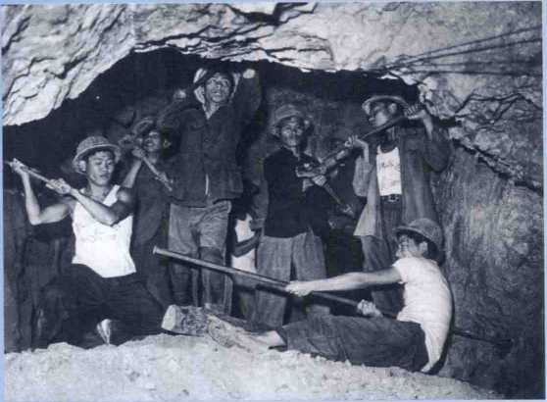
图2-2人工打眼

2.2.220世纪50年代，人工辅以小型机械（起步阶段）
这一时期是新中国隧道施工技术发展的起步阶段，从人力开挖往小型机械过渡，机具简单、手工操作、技术落后。对于土质或松软的石质隧道，则使用铁铲、镐、鹤嘴斧及铁撬棍和铁楔进行开挖，对于需要爆破的石质隧道，多数使用钢钎及铁锤人工打眼，较长的重点隧道使用手持风钻打眼，机械通风，试用水泥砂浆堵水，施工方法以上下导坑，先拱后墙为主。
该阶段以渝黔铁路、天兰铁路、宝成铁路、丰沙I线铁路、鹰厦铁路、川黔铁路隧道施工为代表。
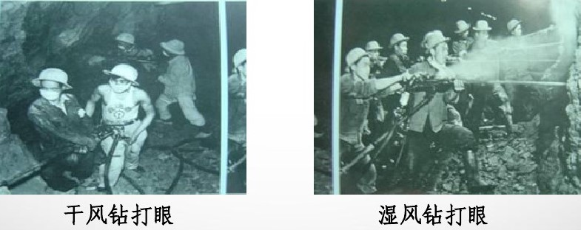
a）干风钻打眼b）湿风钻打眼
图2-3风钻打眼

2.2.320世纪60—70年代，推广机械化作业（提升阶段）
这一时期是我国隧道施工装备和技术全面提高的阶段，机械化施工水平有了很大提高，以中小型施工机械为主，普遍采用了带风动支架的凿岩机、混凝土搅拌机、手持振捣机、空压机和通风机等装备，2km以上的重点隧道实现了半机械化作业。在成昆铁路的个别隧道施工中试验采用了门架式凿岩台车、槽式运碴列车和内燃机车。
施工方法以上下导坑先拱后墙法和漏斗棚架先墙后拱为主，少量采用蘑菇形开挖、全断面开挖等方法，重点隧道普遍使用了辅助坑道方案，并试用光面爆破。施工效率明显提高，劳动强度大大降低。成昆铁路关村坝隧道创双口月成洞672.71m的纪录。
该阶段以贵昆铁路、成昆铁路、襄渝铁路、湘黔铁路、枝柳铁路的建设为代表。
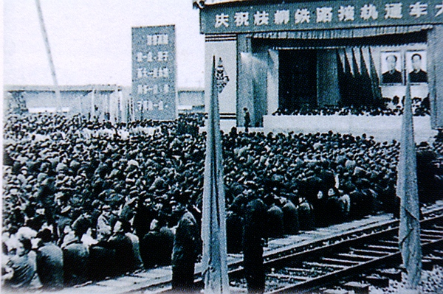
图2-4枝柳铁路通车

2.2.420世纪80年代，进入机械化配套阶段（高速发展阶段）
这一时期是中国隧道施工技术高速发展阶段，开始进入大型机械化配套隧道施工时期。该阶段以衡广铁路复线的大瑶山双线隧道为典型的代表，衡广复线大瑶山隧道引进国外大型设备配备到隧道施工，并从国外引进先进技术——新奥法，大胆实施深孔爆破和全断面、半断面开挖，实现了隧道施工的开挖、支护、运输、衬砌、注浆5条机械化作业线，从而结束了旧式手工操作、分部开挖的施工方法。施工效率大大提高，月成洞最长达到217.68双线米（其中开挖205双线米，衬砌263双线米），创造了双线隧道全国纪录。
大瑶山隧道全长14295m，于1987年建成，这是我国20世纪最长的双线铁路隧道，名列世界第十，实现了隧道大断面施工，并逐渐成为我国长大隧道的修建模式，于1992年获国家科技进步特等奖。大瑶山隧道的建成使我国隧道钻爆法施工技术从落后于国外二三十年迅速提高到国际先进水平，是我国隧道修建技术的一次重大飞跃。
这一时期随着新奥法理念的推广和进一步提升，全断面、半断面、台阶法以及适应浅埋暗挖、软弱围岩开挖的CD法、CRD法、双侧壁导坑法等多种工法以及锚喷支护，得以全面开发和应用，使隧道施工工法变换灵活，适应各种围岩，全面推行光面爆破，复合式衬砌全面推广，全断面整体二衬，内置防水板材和立体防排水工艺迅速发展。
表2-1衡广复线大瑶山隧道主要引进国外大型设备表
序号 | 机械类型 | 引进国家 | 型号
1 | 四臂凿岩台车 | 瑞典 | 阿特拉斯TH286-2型
2 | 两臂装药台车 | 瑞典 | 阿特拉斯PT-100
3 | 喷射三联机 | 瑞典 | BI.5-4.0轮胎式
4 | 装载机 | 瑞典 | 沃尔沃BM1641
5 | 装载机 | 美国 | 卡皮特拉996D
6 | 自卸载重汽车 | 意大利 | 佩尔利尼DP205C型（20T）
7 | 混凝土拌合工厂 | 意大利 | 西法M30型（27m³/h）
8 | 风机 | 日本 | MFA110kw（1000m³/min）
9 | 混凝土搅拌运输车 | 日本 | 三菱FV313JML型（6m³）
10 | 混凝土泵 | 日本 | 石川岛播磨PTF60s型（60m³/h）
11 | 模板台车 | 日本 | CKK型（12m）
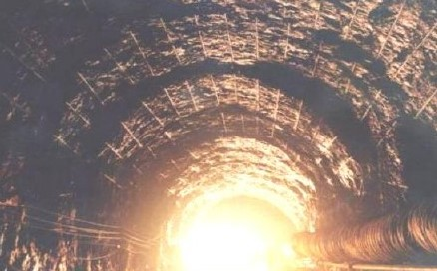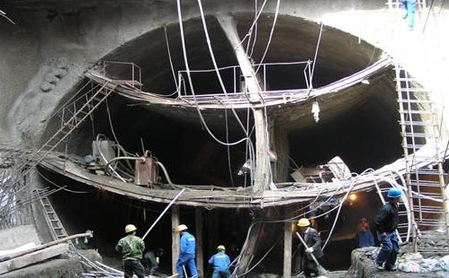
a）全断面光面爆破效果图b）CRD法施工图
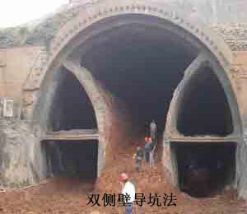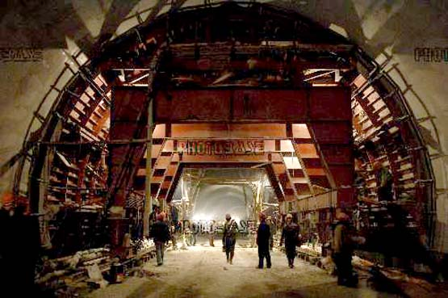
c）双侧壁导坑法施工图d）整体式二衬施工图
图2-5隧道主要施工方法
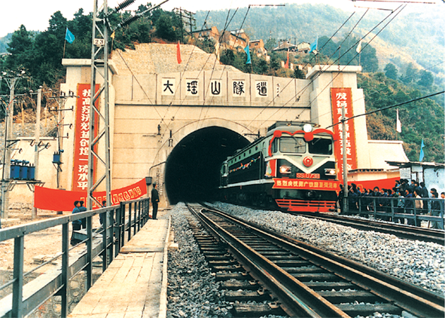
图2-6建成后的衡广复线大瑶山隧道
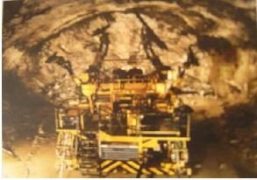
图2-7四臂凿岩台车
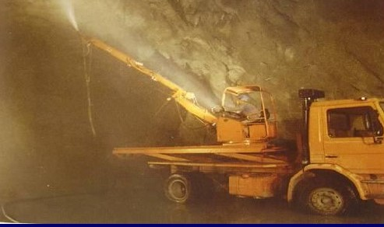
图2-8机械手喷射混凝土

2.2.520世纪90年代后，全机械施工（突破性发展阶段）
这一时期我国隧道修建技术取得了突破性进展，TBM法、盾构法异军突起，从单一的钻爆法发展到钻爆法、TBM法、盾构法并存，顶管法、沉管法也在相应的环境广泛应用，TBM法和盾构不仅掌握了全套施工技术，还具备了设备研发、制造能力，并制定了相应的规范，隧道施工技术到达了世界前沿。随着隧道机械化施工全面铺展，迈入了长大隧道大型机械化施工新时代。这个阶段的特点是隧道施工装备实现大型化，并向智能化方向发展，隧道施工全面推广全断面液压凿岩台车、自行式仰拱栈桥、全断面液压模板台车、锚杆钻注一体机、拱架安装台车、防水板作业台车、混凝土湿喷机械手等大型机械配套模式。钻爆法全机械化作业线基本形成，引领钻爆法隧道全工序机械化配套时代的新发展。
1995年，在西康铁路修建秦岭隧道采用TBM掘进，开启了隧道机械掘进的序幕，标志着中国隧道施工达到了世界先进水平。现在我们采用TBM修建了多座铁路隧道（如秦岭隧道、磨沟岭隧道、中天山隧道、西秦岭隧道、高黎贡山隧道等），施工记录不断创新。
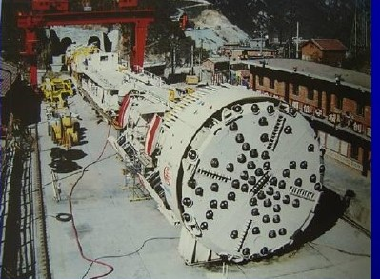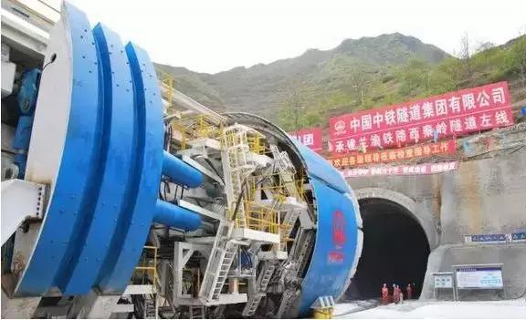
a）秦岭隧道TBM总装图b）西秦岭隧道TBM总装图
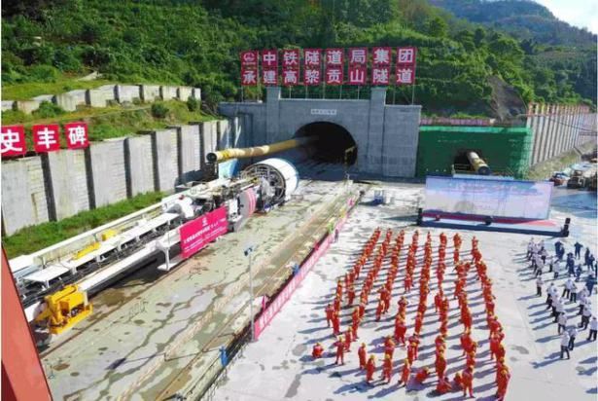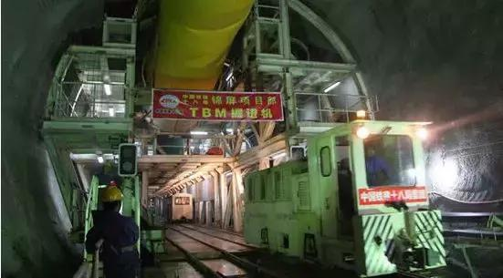
c）高黎贡山隧道TBM进洞图d）TBM掘进现场
图2-9 TBM施工图

2.3支护技术的发展进程
天然洞穴、地下溶洞等可视为自然界的地下工程，人类历史上也有通过简易工具开凿洞穴先例，这些地下工程起初没有施作防护或支护措施。随着人类社会的不断进步，地下工程的支护措施也逐渐丰富起来。古代皇陵、墓穴等已经充分使用了砌体结构作为支撑。我国隧道与地下工程支护系统也经历由粗略到精确，结构从单一到多样、从经验设计逐渐上升到理论分析的过程，支护技术主要有以下几类。

2.3.1木支撑
我国在20世纪70年代以前，隧道及地下工程临时支护主要采用木支撑，导坑用梁柱门架，扩大开挖多用扇形支撑。
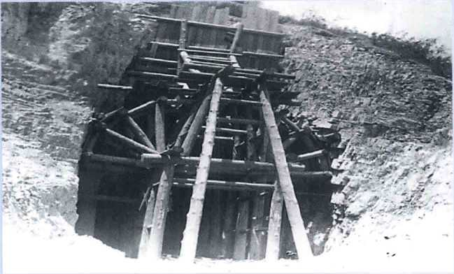
图2-10木架支撑

2.3.2锚喷支护
在1957年前后，我国技术人员开始探索锚杆和喷射混凝土支护技术，为以后推动喷锚新技术在铁路隧道上的应用起到了积极的作用。20世纪60年代以后，喷锚技术的发展和应用为隧道及地下工程支护开辟了新的途径，逐步发展为喷射混凝土、喷射混凝土加锚杆等多种支护形式。
1965年在成昆线修建中，喷锚支护得到推广应用。此后至1978年，喷锚支护已在8条铁路干线、120多个隧道工点采用，总延长约35km，为隧道施工带来安全、节约、极大的方便和较高的经济效益。喷锚支护已逐渐取代耗费大量木材的木支撑，有效地控制围岩变形，防止坍塌，加快进度，降低劳动强度，主动控制了地层环境，较好地解决了施工安全问题。
20世纪80年代初开始推广应用格栅和钢拱支撑加喷混凝土，以提高支护的强度和刚度，从木排支架支护发展到锚杆、锚索、钢拱架、钢筋网、喷射混凝土形成联合支护。随着施工技术的发展，小导管注浆、管棚等超前预支护也成功地推广应用于不良地质地段隧道。
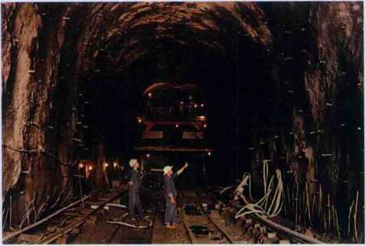
图2-11锚喷支护

2.3.3复合式衬砌
随着20世纪80年代新奥法原理的引进和推广，复合式衬砌作为新奥法原理的核心内容之一也逐渐成为主流衬砌结构。复合式衬砌是指在隧道开挖后，先及时施作与围岩密贴的外层柔性支护（喷锚支护），也称初期支护，容许围岩产生一定的变形，而又不致于造成松动压力的过度变形。待围岩变形基本稳定以后再施作内层衬砌，也称二次衬砌。两层衬砌之间，根据需要设置防水层。
复合式衬砌采用先后两次支护，对衬砌受力非常有利，外层支护与围岩形成统一的受力整体，共同承担因开挖坑道所产生的围岩释放应力。围岩在柔度较大的外层支护条件下，可产生较大的形变，释放了大部分的变形能；因而能使后设的内层衬砌减小受力。内层衬砌施作以后，又会对原先处于二维受力状态的外层支护产生径向抗力，从而改善外层支护的受力条件。而且表面光洁平整，有利于隧道通风和防水，并保护外层支护，使喷层内钢筋网和锚杆端部免于锈蚀。

2.3.4装配式衬砌
装配式衬砌是将若干在工厂或现场预制的构件运入坑道内，用机械拼装而成，一经装配，即可承受围岩压力。装配式衬砌早在1956-1958年黔桂线张家山1号隧道和宝兰线29号隧道试用过，由于当时新建山岭隧道洞口场地狭窄，难以满足大量砌块预制工作的要求和在坑道内需要足够的拼装空间，而且制备构件的尺寸要求精度高，接缝多，防水较困难，从而限制了装配式衬砌的推广使用。
随着社会不断地向工业化和机械化发展，隧道施工也提出向工业化和机械化改进，尤其是在盾构和TBM的引进和推广后，装配式衬砌大量使用起来。盾构法和TBM法施工的隧道采用集中预制衬砌管片，现场机械装配形成衬砌结构，具有以下优点：
（1）一经装配成环，不需养生时间，即可承受围岩压力；
（2）大量构件可以在工厂成批生产，在洞内进行机械化拼装，从而改善了劳动条件，节省了劳动力；
（3）拼装时，不需要临时支护，如拱架、模板等，从而节省了大量的支撑材料及劳动力；
（4）拼装速度因采用了机械化而提高，缩短了工期，还可能降低造价。

2.4隧道材料的发展进程

2.4.1隧道材料的发展历程
（1）18世纪前：土、砂、石、木
隧道材料是随着人类社会生产力和科技水平的提高而逐步发展起来的。人类最初直接从自然界中获取天然材料作为隧道材料，如黏土、石材、木材等。随着社会生产力的发展和人类活动范围的扩大，人类能够利用黏土烧制砖瓦，用岩石烧制石灰，隧道材料由此进入人工合成阶段，为较大规模建造隧道创造了基本条件。早期隧道使用的主要工程材料有砖瓦、砂、石、木材等，他们至今仍在隧道材料中占有重要的地位。
（2）18～19世纪：钢材、水泥、混凝土
钢材、水泥、混凝土等相继问世，取代了传统土、木、砖、石等材料，奠定了现代建筑基础。隧道材料进入了一个全新的发展阶段，钢材作为近代隧道工程材料代表，随着品种、规格、生产规模大幅度增长，强度不断提高，钢材的切割和连接等加工技术大为发展，为隧道结构向大跨方向发展奠定了重要基础，与此同时，钢筋混凝土问世，使近代隧道工程结构的形式和规模发生了飞跃性的进展。
（3）20世纪80年代起：喷射混凝土
随着新奥法原理的引进和推广，喷射混凝土成为隧道及地下工程结构的主要支护形式，早期普遍使用干式喷射混凝土设备，由于作业中存在的粉尘浓度大，回弹率高等弊端，造成环境污染，严重影响着施工人员的身体健康，并对原材料造成极大浪费。为改善这种状况，1986年4月起，国内在军都山隧道着手对喷射混凝土设备进行改进及试验，后联合徐州煤矿采掘机械厂以及河南省煤研究所等单位进行科技攻关，于1990年完成HPJ-1型喷射混凝土机组的设计研制，并在云台山隧道、北京地铁八角游乐园车站以及西单站折返线等项目进行施工性试验，对局部问题进行了改进，最终成功研制了一种新型的HPJ-1型喷射混凝土机组及一套能减少粉尘、降低回弹的半湿喷混凝土工艺。
（4）20世纪后期：新型材料
由于社会生产力发展的突飞猛进，以及材料科学和工程科学的形成和发展，以高分子材料、新型金属材料和各种复合材料等为代表的新型合成材料异军突起，大力带动了隧道与地下工程的发展。隧道材料性能和质量不断提高，品种不断增加，一些具有特殊功能的土木工程材料，使隧道工程的功能和外观发生了根本性的变革，现代隧道工程材料中混凝土的强度等级比以往的混凝土更高，并且出现了高性能混凝土和纤维混凝土等。
近几年来，隧道防排水新材料、隧道装饰新材料等高效、环保、节能的“绿色建材”逐渐普及，一大批新型土木工程材料将应运而生。

2.4.2现代隧道材料的发展方向
随着社会的进步，环境保护和节能降耗的需要对土木工程材料提出了更多更高的要求，因此，今后一段时间内，隧道材料将向以下几个方向发展。
（1）轻质高强
为了提升建（构）筑物的使用功能，轻质高强是材料的一个重点发展方向。随着城市化进程加快，城市人口密度日趋加大，城市工厂日益集中和强化，需要建造地铁等以解决众多人口的交通问题和物资存放的储物间。然而现今钢筋混凝土结构材料自重大，限制了建筑物结构向地下、大跨度延伸，因此要求结构材料向轻质高强方向发展。
（2）高耐久性
为了延长隧道与地下工程建（构）筑物的使用寿命，材料的高耐久性越来越重要。传统建筑物的寿命一般是50～100年。现代社会基础设施的建设日趋大型化、综合化，如海底隧道等大型工程，耗资巨大，建设周期长，维修困难，因此对其耐久性的要求越来越高。目前主要的开发目标有高耐久性混凝土、防锈钢筋、陶瓷质外壁贴面材料、防虫蛀材料、耐低温材料，以及在地下、海洋、高温等恶劣环境下能长久保持性能的材料。
（3）性能多元化
进入20世纪后，一些具有特殊功能的新型隧道工程材料，如吸声隔声材料、各种装饰材料、耐热防火材料、防水抗渗材料及耐磨、耐腐蚀、防爆和防辐射材料等应运而生。由于社会生产力突飞猛进以及材料科学与工程学的形成和发展，土木工程材料不仅性能和质量不断改善，而且品种不断增加，以有机材料为主的化学建材异军突起。据预测，21世纪从食品和医疗方面发展起来的抗菌剂将应用于日常生活和新型建筑材料方面，发展成为兼有抗菌和净化功能的生态建材。它以传统的浇筑材料为载体，采用催化剂和抗菌剂使之功能化；这些外加剂又选用新的催化剂来提高各种新型建筑材料的二次催化新功能，从而将开发出一系列生态建材。主要有大气净化功能的外墙材料以及涂料；具有抗菌、防霉、防污、除臭功能的室内装饰材料；具有除臭、抗菌、防射线的镀膜调光节功能的玻璃窗；具有除臭、抗菌、净化空间功能的卫生间；具有空气净化功能的内墙材料及涂料等。通过在隧道建筑材料配料中掺加一些特殊的功能性物质，科学家们已经可以制作光致变色、自调湿、灭菌、处理汽车尾气等具有各种功能的材料。
（4）智能化
随着电子信息技术和材料科学的不断进步，混凝土材料正在向智能化方向发展。作为混凝土材料发展的高级阶段，研究和开发具有主动、自动地对结构进行自诊断、自调节、自修复、自恢复的智能混凝土已成为结构-功能一体化的发展趋势。国内外学者于20世纪80年代中后期提出了机敏材料与智能材料概念。机敏材料能够感受外界环境的变化，而智能材料要求材料体系集感知、驱动和信息处理于一体，形成类似于生物材料那样的具有智能属性的材料，具有自感知、自诊断、自修复能功能。1989年，美国的D.D.L.Chung发现将一定形状、尺寸和掺量的短切碳纤维掺入到混凝土中，可以使混凝土具有自感知内部应力、应变和损伤程度的功能。将碳纤维应用于工程中，利用混凝土的电热效应，可实现自动融雪和除冰功能。
（5）低碳节能和绿色环保
随着时代的发展和社会文明的进步，各种低碳节能和绿色环保材料的开发将成为隧道材料产业发展的方向，对不可再生资源的替代和再资源化研究将成为材料产业的一大热门。
在全球气候变暖的背景下，以低能耗、低污染为基础的“低碳经济”成为全球热点。着力发展“低碳技术”，并对产业、能源、技术、贸易等政策进行重大调整，以抢占先机和产业制高点。低碳经济的争夺战，已在全球悄然打响。这对中国而言，是压力，也是挑战。新能源、新材料产业是转变经济发展方式和调整经济结构中要大力发展的战略性新兴产业。
绿色建筑材料是指采用清洁生产技术，不用或少用天然资源和能源，大量使用工业、农业或城市固态废弃物生产的无毒害、无污染、无放射性，达到使用周期后可回收利用，有利于环境保护和人体健康的建筑材料。是人类历史上继天然材料、金属材料、合成材料、复合材料、智能材料之后又一新概念材料。

